**HH9-CHỦ ĐỀ 18. ĐƯỜNG TRÒN NỘI TIẾP, ĐƯỜNG TRÒN NGOẠI TIẾP ( 1 BUỔI )**

**A. LÍ THUYẾT TRỌNG TÂM**

|  |  |
| --- | --- |
| **1. Định nghĩa**  Đường tròn đi qua tất cả các đỉnh của một đa giác được gọi là **đường tròn ngoại tiếp** đa giác và đa giác được gọi là **đa giác nội tiếp** đường tròn.  Đường tròn tiếp xúc với tất cả các cạnh của một đa giác được gọi là **đường tròn nội tiếp đa giác** và đa giác được gọi là **đa giác ngoại tiếp** đường tròn.  **2. Định lí**  Bất kì đa giác đều nào cũng có một và chỉ một đường tròn ngoại tiếp, có một và chỉ một đường tròn nội tiếp.  Trong đa giác đều, tâm của đường tròn ngoại tiếp trùng với tâm của đường tròn ngoại tiếp và được gọi là tâm của một đa giác đều.  **Chú ý:**  • Bán kính đường tròn ngoại tiếp đa giác là khoảng cách từ tâm đến đỉnh.  • Bán kính đường tròn nội tiếp đa giác là khoảng cách từ tâm O đến một cạnh.  • Cho n- giác đều cạnh a.  - Chu vi của đa giác: (p là nửa chu vi).  - Mỗi góc ở đỉnh của đa giác có số đo bằng  - Mỗi góc ở tâm của đa giác có số đo bằng  - Bán kính đường tròn ngoại tiếp:  Khi đó  - Bán kính đường tròn nội tiếp:  Khi đó  - Liên hệ giữa bán kính đường tròn ngoại tiếp và nội tiếp:    - Diện tích đa giác đều: | *Đường tròn tâm I bán kính r là đường tròn nội tiếp tam giác ABC.*  *Đường tròn tâm O bán kính R là đường tròn ngoại tiếp tam giác ABC.* |

**Một số hình ảnh về đường tròn nội tiếp, đường tròn ngoại tiếp**

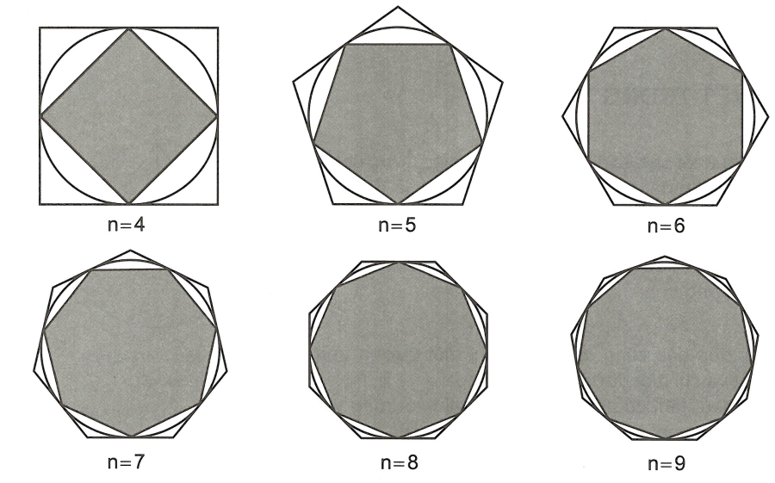

**B. CÁC DẠNG BÀI TẬP**

**Dạng 1: Tính độ dài bán kính đường tròn, cạnh của đa giác**

* **Phương pháp giải**

+ Dựa vào tính chất các đa giác nội tiếp, ngoại tiếp đường tròn.

+ Dựa vào định lý Py-ta go, các hệ thức lượng trong tam giá;c để tính toán.

**Câu 1.** Cho tam giác đều ABC có cạnh bằng a. Tính bán kính đường tròn ngoại tiếp, nội tiếp tam giác ABC.

***Lời giải***

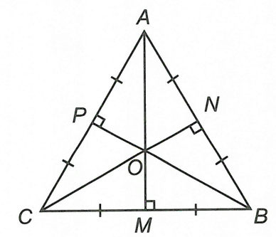

Gọi M, N, P lần lượt là trung điểm của BC, AB, AC và O là giao điểm của AM, BP, CN.

Vì ABC là tam giác đều nên hay O là tâm đường tròn ngoại tiếp tam giác ABC.



Mặt khác ta có hay O cách đều ba cạnh của tam giác.



Vậy O cũng là tâm đường tròn nội tiếp tam giác ABC.

Xét tam giác vuông AMB có



Bán kính đường tròn ngoại tiếp tam giác ABC là:



Bán kính đường tròn nội tiếp tam giác ABC là:



**Câu 2.** Cho hình vuông ABCD nội tiếp đường tròn (O;R). Tính độ dài các cạnh của hình vuông theo R.

**Lời giải**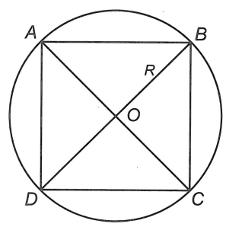

Vì (O) ngoại tiếp hình vuông ABCD nên O là giao điểm của hai đường chéo AC và BD.

Theo giả thiết ta có



Áp dụng định lý Py-ta-go vào tam giác OAB có



Vậy cạnh của hình vuông có độ dài là



**Câu 3.** Cho tam giác ABC có chu vi 20 cm ngoại tiếp đường tròn (O). Tiếp tuyến của đường tròn (O) song song với BC bị AB, AC cắt thành đoạn thẳng MN = 2,4 cm. Tính độ dài BC.

***Lời giải***

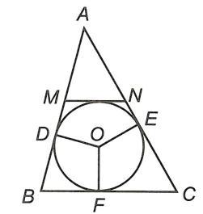

Gọi D, E, F là tiếp điểm của (O) với AB, AC, BC.

Ta có nên



Đặt ta có



Vì nên ta có



Suy ra



Mặt khác chu vi tam giác AMN là:



Khi đó



Từ (1) và (2) suy ra



Vậy độ dài cạnh BC là: 6 cm hoặc 4 cm.

**Câu 4.** Cho tam giác đều ABC có cạnh bằng 18cm. Một tiếp tuyến với đường tròn nội tiếp tam giác cắt các cạnh AB và AC ở M và N. Tính diện tích tam giác AMN biết MN = 8cm .

**Lời giải**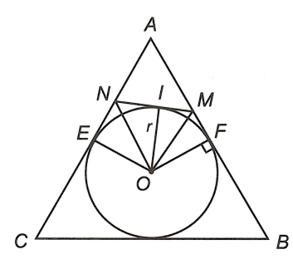

Gọi (O;r) là tâm đường tròn nội tiếp tam giác ABC và E, F là điểm tiếp xúc của đường tròn với cạnh AC, AB.

Ta có



Vì tam giác ABC đều nên bán kính đường tròn nội tiếp tam giác là



Xét ΔOEN và ΔOIN có (chứng minh trên); NO là cạnh chung.



Suy ra



Chứng minh tương tự ta có



Suy ra



Diện tích tứ giác AEOF là



Vậy



**Câu 5.** Cho tam giác ABC nội tiếp trong đường tròn (O;R), biết đường cao (H nằm bên ngoài cạnh BC). Tính bán kính của đường tròn.



**Lời giải**

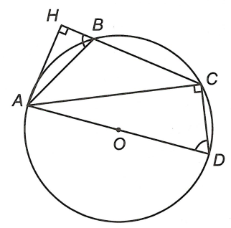

Kẻ đường kính AD.

Ta có tứ giác ABCD nội tiếp đường tròn (O) nên



Mặt khác



Do đó



Xét hai tam giác vuông ABH và ADC có (chứng minh trên).



Suy ra



Vậy .



**Dạng 2: Tính độ dài của dây căng cung**

* **Phương pháp giải**

- Nếu cung đã cho căng một dây là cạnh của một đa giác đều n cạnh thì ta tính độ dài của cạnh này theo công thức:



- Áp dụng định lí Py-ta-go hoặc hệ thức giữa cạnh và góc trong tam giác vuông để tính dây căng cung 90°.

**Câu 1:** Cho đường tròn (O;R). Từ điểm A trên đường tròn này vẽ các cung AB và AC sao cho

(điểm A nằm trên cung nhỏ BC). Tính các cạnh của ΔABC và diện tích của nó.



**Hướng dẫn giải**

Ta có



Suy ra



Do đó BC là cạnh của một tam giác đều nội tiếp. Vậy



Vì nên AC là cạnh của một hình vuông nội tiếp.



Vậy



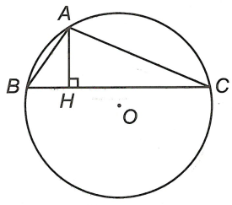

Vẽ đường cao AH ta được



Xét tam giác vuông HAB có:



Diện tích là



**Câu 2:** Cho đường tròn (O;R). Cho dây Lấy A thuộc cung nhỏ BC sao cho Vẽ Tính AH; AC.



***Hướng dẫn giải***

Vẽ ta có



Áp dụng định lí Py-ta-go, ta có:



Suy ra Suy ra Vậy



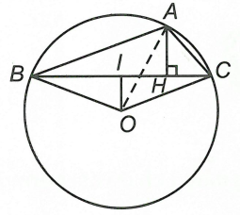

Ta có: nên ΔOAB vuông, do đó



Mà nên ΔOAB vuông cân, do đó



Xét ΔABH có



Mà



Suy ra ΔAHC vuông cân, do đó AH = HC.

Áp dụng định lí Py-ta-go trong ΔAHC, ta có:



**Câu 3:** Cho đường tròn (O;R), S là điểm sao cho Vẽ cát tuyến SCO đến đường tròn (o). Lấy C, D thuộc đường tròn (O). Biết . Tính SC và SD theo R.



**Lời giải**

Vẽ



Ta có: là cạnh của tam giác đều nội tiếp (O; R) 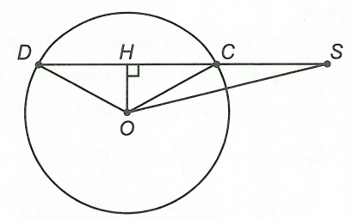



Do đó:



Ta có ΔHOC là nửa tam giác đều nên

(vì



ΔHOS có nên



Ta có



**Câu 4:** Cho đường tròn (O; R), BC là dây cung cố định, Điểm A di động trên cung lớn BC. Tìm giá trị lớn nhất của diện tích tam giác ABC.



**Lời giải**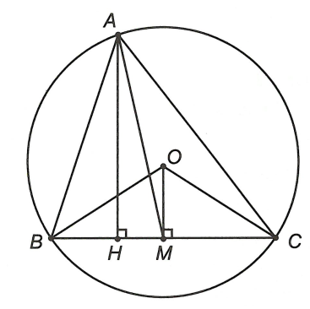

Hạ



Ta có



Xét tam giác OMC vuông tại M có



Xét ba điểm A, O, M ta có:



Mà



Do vậy: nên



(không đổi



Dấu " = " xảy ra và O nằm giữa A và M ⇔ A là điểm chính giữa cung lớn BC.



Vậy giá trị lớn nhất của diện tích tam giác ABC là .

